2008年1月高等教育自学考试全国统一命题考试
数控技术及应用试卷[最新年份咨询qq593777558]
课程代码2195
一、单项选择题(本大题共20小题，每小题2分，共40分)
1．数控机床开环控制系统的伺服电动机多采用()
A.直流伺服电机
B.交流伺服电机
C.交流变频调速电机
D.功率步进电机
2．FMC的中文含义是()
A.计算机集成制造系统
B.柔性制造系统[[微信公众号：ikaoti]
C.柔性制造单元
D.计算机辅助设计
3．基于教材JB3298-83标准，某数控加工程序为()
N010G92X100Z195
N020G90X15Z150
……
N100M02
该程序中，第一个程序段的含义是：
A.设定刀具起点在编程坐标系的位置
B.设定刀具起点在机床坐标系的位置
C.设定工件坐标系的原点
D.设定机床坐标系的原点
4．某加工程序的一个程序段为()
N003G90G19G94G02X30.0Y35.0I30.0F200LF
该段程序的错误在于
A.不应该用G90
B.不应该用G19
C.不应该用G94
D.不应该用G02
5．脉冲增量插补法适用于()
A.以步进电机作为驱动元件的开环数控系统
B.以直流伺服电机作为驱动元件的闭环数控系统
C.以交流伺服电机作为驱动元件的闭环数控系统
D.以直流伺服或交流伺服电机作为驱动元件的闭环数控系统
6．CNC系统的CMOSRAM常配备有高性能电池，其作用是()
A.RAM正常工作所必须的供电电源
B.系统掉电时，保护RAM不被破坏
C.系统掉电时，保护RAM中的信息不丢失
D.加强RAM供电，提高其抗干扰能力
7．以下各项中，属于滚珠丝杠螺母副缺点的是()
A.运动不平稳有爬行
B.传动精度低，反向时有空程
C.具有运动的可逆性
D.结构复杂，制造成本高
8．下列各项中，不属于数控机床工艺特点的是()
A.柔性好
B.精度高
C.操作人员劳动强度大
D.生产效率高
9．在精密数控机床中，一般要求反馈检测的最小位移是()
A.小于0.0001mm
B.在0.0001mm～0.01mm之间
C.在0.01mm～0.1mm之间
D.大于0.1mm
10．光栅位移传感器是基于莫尔条纹和光电效应原理，将下列哪项转换为电信号的装置()
A.位移信号
B.角位移信号
C.直线位移信号
D.光电信号
11．一台五相步进电机，单拍运行时的步距角是五相十拍运行时步距角的()
A.1／4
B.1／2
C.2倍
D.4倍
12．逐点比较法插补第一象限内的直线，若算得偏差函数F>0，则下一步的进给方向为()
A.-X
B.+X
C.-Y
D.+Y
13．步进电机的最大静扭矩出现在失调角为()
A.0°时
B.±π/4时
C.±π／2时
D.±π时
14．直流伺服电机控制电路中，速度调节器的作用是()
A.对V_{CMD}与V_{f}信号的差值进行计算
B.对u_{gi}与u_{fi}信号的差值进行计算
C.对工作台理论移动量与实际移动量的差值进行计算
D.对电机的理论角加速度与实际角加速度的差值进行计算
15．在下列脉冲式比较式进给位置伺服系统的四个环节中，用来解决指令脉冲与反馈脉冲同步问题的是()
A.可逆计数器UDC
B.位置检测器
C.同步电路
D.AM偏差补偿寄存器
16．在下列进给伺服系统的四个环节中，不属于比例环节的是()
A.位置控制器
B.位置检测单元
C.调速单元
D.D／A转换器
17．在数控机床上加工位于X-Y平面的直线轮廓时，为了减小轮廓误差，下面哪种说法是正确的()
A.应尽量使X、Y轴的增益相同。
B.应尽量增大两轴的增益差。[最新年份咨询qq593777558]
C.应尽量减小系统X轴的开环增益。
D.应尽量减小系统Y轴的开环增益。
18．下面哪项措施可以减小数控机床开环控制系统的失动量()
A.减小机械传动副的机械间隙。
B.增大传动件间的摩擦力。
C.提高驱动件的转速。[最新年份咨询qq593777558]
D.提高丝杠的精度。
19．对于FANUCl5数控系统，下面说法正确的是()
A.FANUCl5数控系统是16位CNC数控系统。
B.FANUCl5数控系统是32位CNC数控系统。
C.FANUCl5数控系统是单一微处理器的CNC数控系统。[[微信公众号：ikaoti]
D.FANUCl5数控系统PLC仅可使用梯形图编程。[本科目答案页面导航：http://zk.ikaoti.cn/zikao.htm]
20．FANUCl5系统中将工件加工程序放在()
A.EPROM中
B.ROM中
C.由电池供电的RAM中
D.E²PROM中
二、填空题(本大题共10小题，每空1分，共10分)
请在每小题的空格中填上正确答案。错填、不填均无分。
21．随着电子技术和计算机技术的发展，数控系统经历了采用电子管、晶体管、集成电路直到把______________引进数控系统的过程。
22．自动编程系统对工件源程序的处理可分为_________和后置信息处理两个阶段。
23．在CNC系统中，刀具补偿包括_____________和刀具半径补偿。
24．加工中心自动选刀的方式分为顺序选刀和__________两种。
25．传感器是将一种物理量转换为另一种__________________的装置。
26．一般光栅传感器输出信号为四路依次相差____________的正弦信号或方波信号。
27．数字位置测量系统的_____________是指系统反映的最小位置变化量。
28．反映步进电机最大动态转矩与脉冲频率关系的曲线称为______________。
29．数控机床上以某一进给速度加工圆弧时，当伺服系统两轴的增益相同时，加工圆弧的半径愈大，则轮廓误差_______________。
30．在FANUC15系统中可以进行主轴的位置控制，其方法是在数控机床的主轴上安装______________。
三、分析题（本大题共4小题，每小题5分，共20分）
31．计算加在进给伺服电动机轴上的负载转矩时，应充分考虑哪几方面的问题？
32．试简述光栅传感器安装时，对安装基面有什么要求？
33．简述减少机床热变形的措施。[[微信公众号：ikaoti]
34．简述如图所示光电隔离接口电路的工作原理和作用，并指出它是CNC装置的输入接口还是输出接口。
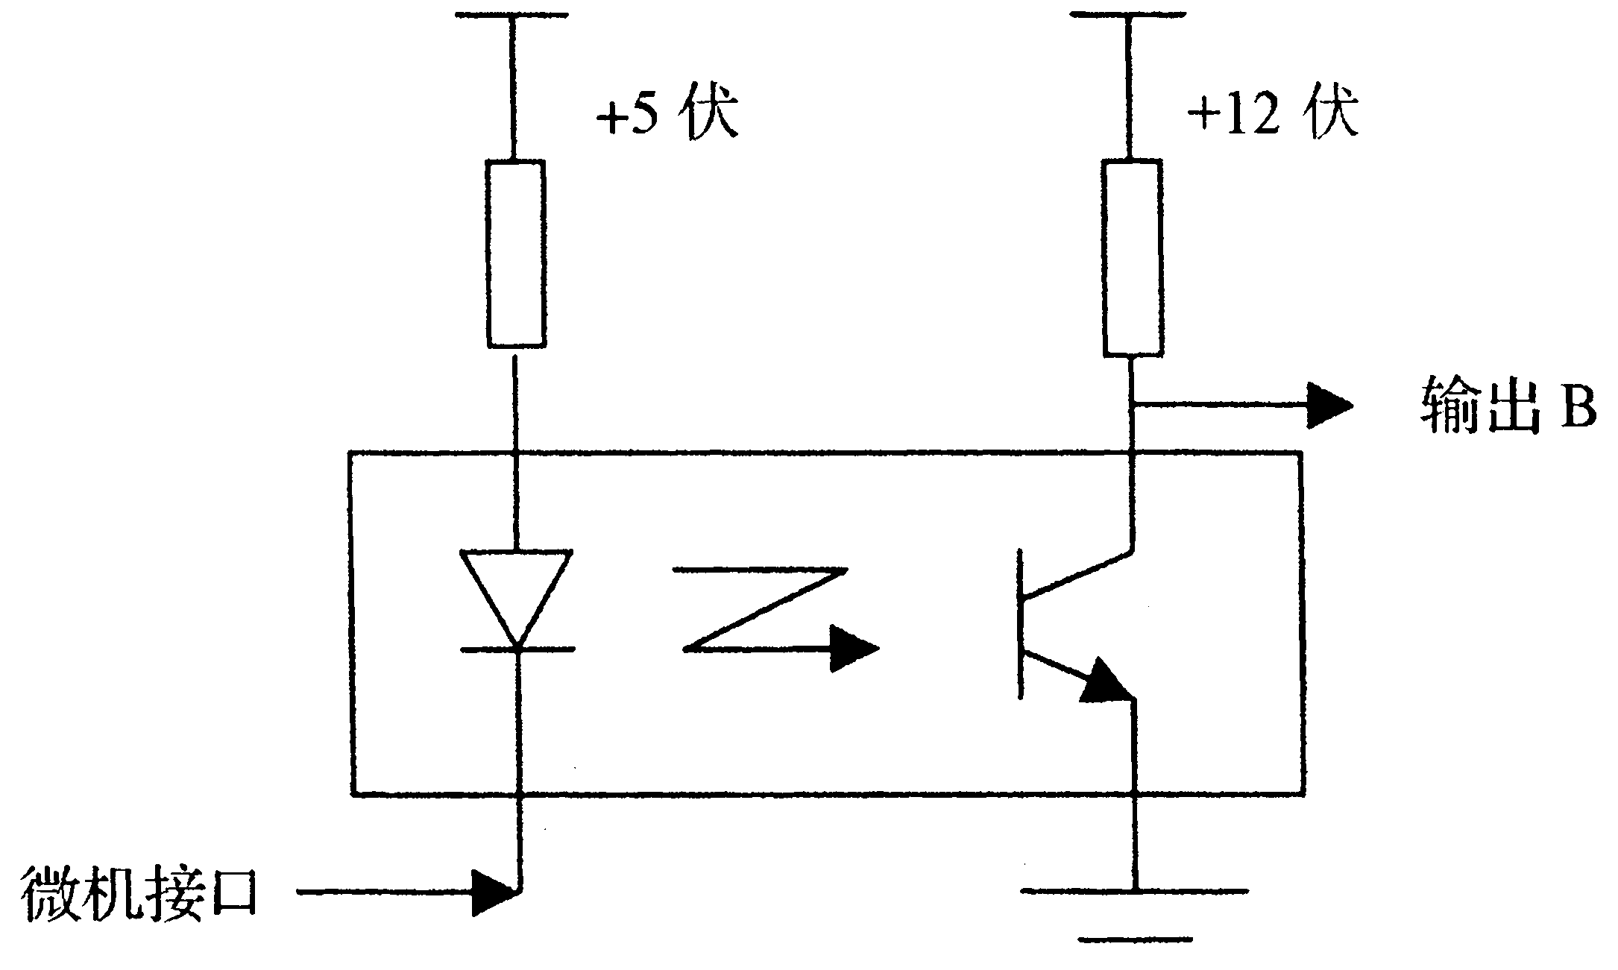
四、编程题（本大题共1小题，共10分）
35．如图所示为工件上a、
B.[本科目答案页面导航：http://zk.ikaoti.cn/zikao.htm]
C.d四个孔的坐标，设工件厚12mm。试按照教材中所学的代码格式（JB3298—83）编写其钻孔加工程序。
已知与要求：
（1）孔的位置为绝对尺寸标注，钻头直径与孔径相同，一次钻削完成；
（2）机床脉冲当量为0.01mm，尺寸字用脉冲当量表示；[最新年份咨询qq593777558]
（3）机床原点为图中O-xyz坐标原点，加工前钻头位于机床原点离工件上端面200mm处，Z轴原点设置在工件上表面。加工时钻头快进至a孔位置，并离工件表面150mm处，到达a孔位置后钻头以1000r/min的转速旋转并向下快进到离工件端面5mm处，然后以50mm/min的速度向下进给钻孔，钻通后快速退回。其余类似a孔加工，加工顺序是a-b-c-d,加工完成钻头返回原位。
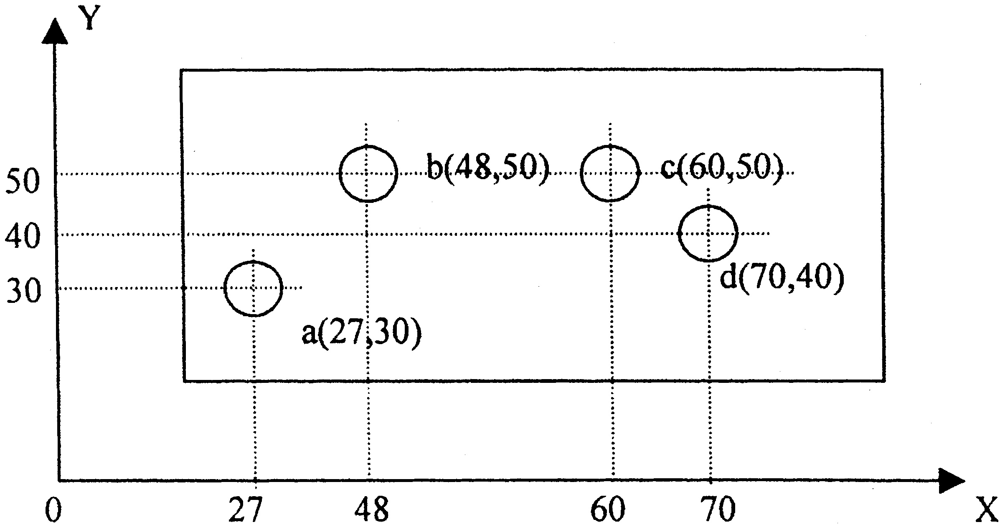
五、计算题（本大题共2小题，每小题10分，共20分）
36．逐点比较法插补第一象限的直线，起点在坐标原点，终点坐标Xa=5，Ya=4。设插补脉冲当量为1，试按如下格式写出插补计算过程，并画出刀具插补轨迹图。
插补循环 | 偏差判别 | 进给方向 | 终点判别 | 终点判别
0
1
2
37．某数控机床的滚柱导轨的材料为GCr15轴承钢，淬火硬度为60HRC，滚柱长度l=20mm,直径d=8mm,每一导轨上所分担的运动部件的重力G=1200N，滚动体横截面上的假定（许用）应力K=2000N/cm²，导轨硬度修正系数ξ=1，请计算该导轨的承载力Pz=？

